CENTRO EDUCACIONAL MUNICIPAL NOVO HORIZONTE

ATIVIDADES COMPLEMENTARES – MAIO
ENSINO FUNDAMENTAL
4º ANO /2020
PROFESSOR: HEREMI JOSÉ MARIOTT
ALUNOA(A)....................................................

CONTATO: (49) 9 84374510

DISCIPLINAS:
LÍNGUA PORTUGUESA
MATEMÁTICA
INFORMÁTICA
INGLÊS
EDUCAÇÃO FÍSICA
ENSINO RELIGIOSO
ARTE.

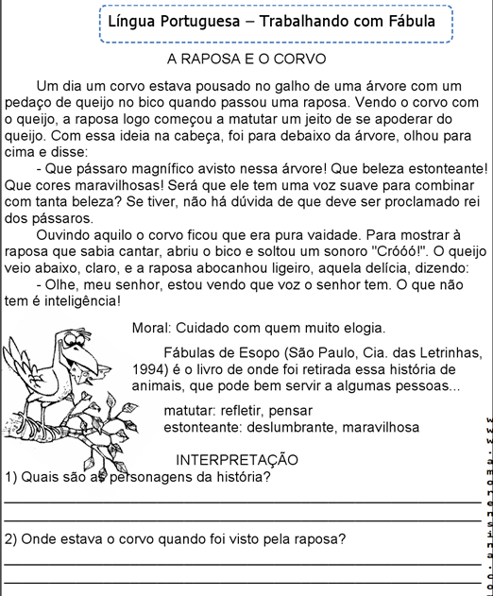
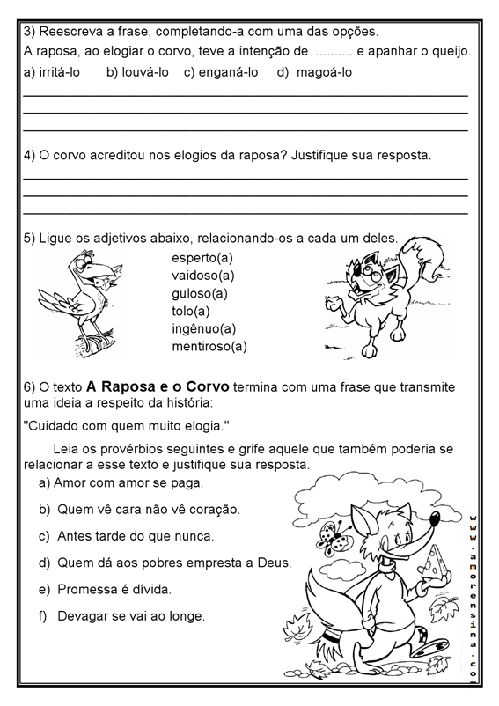
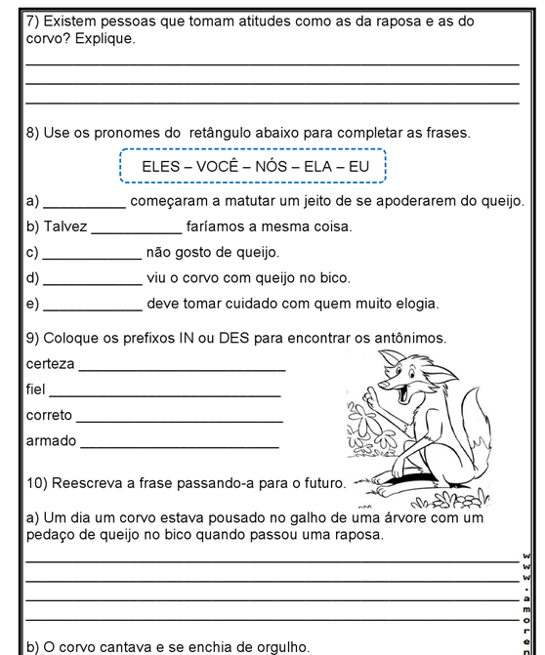

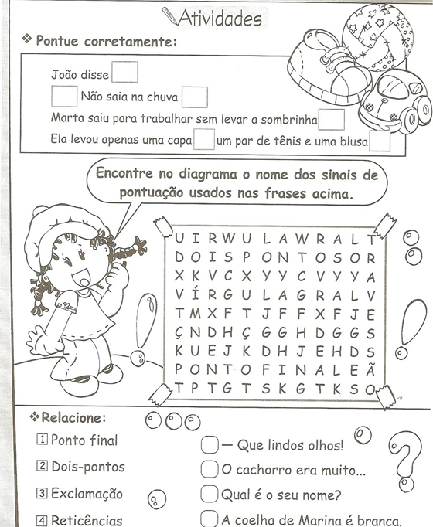
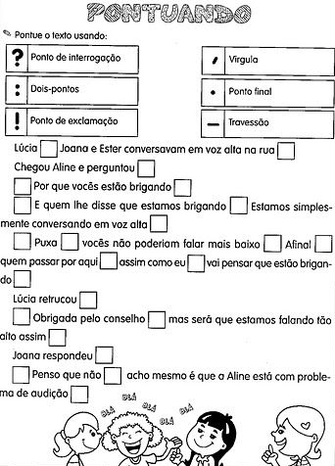

https://www.google.com.br/search?q=ATIVIDADES+SOBRE+PONTUA%C3%87%C3%83O
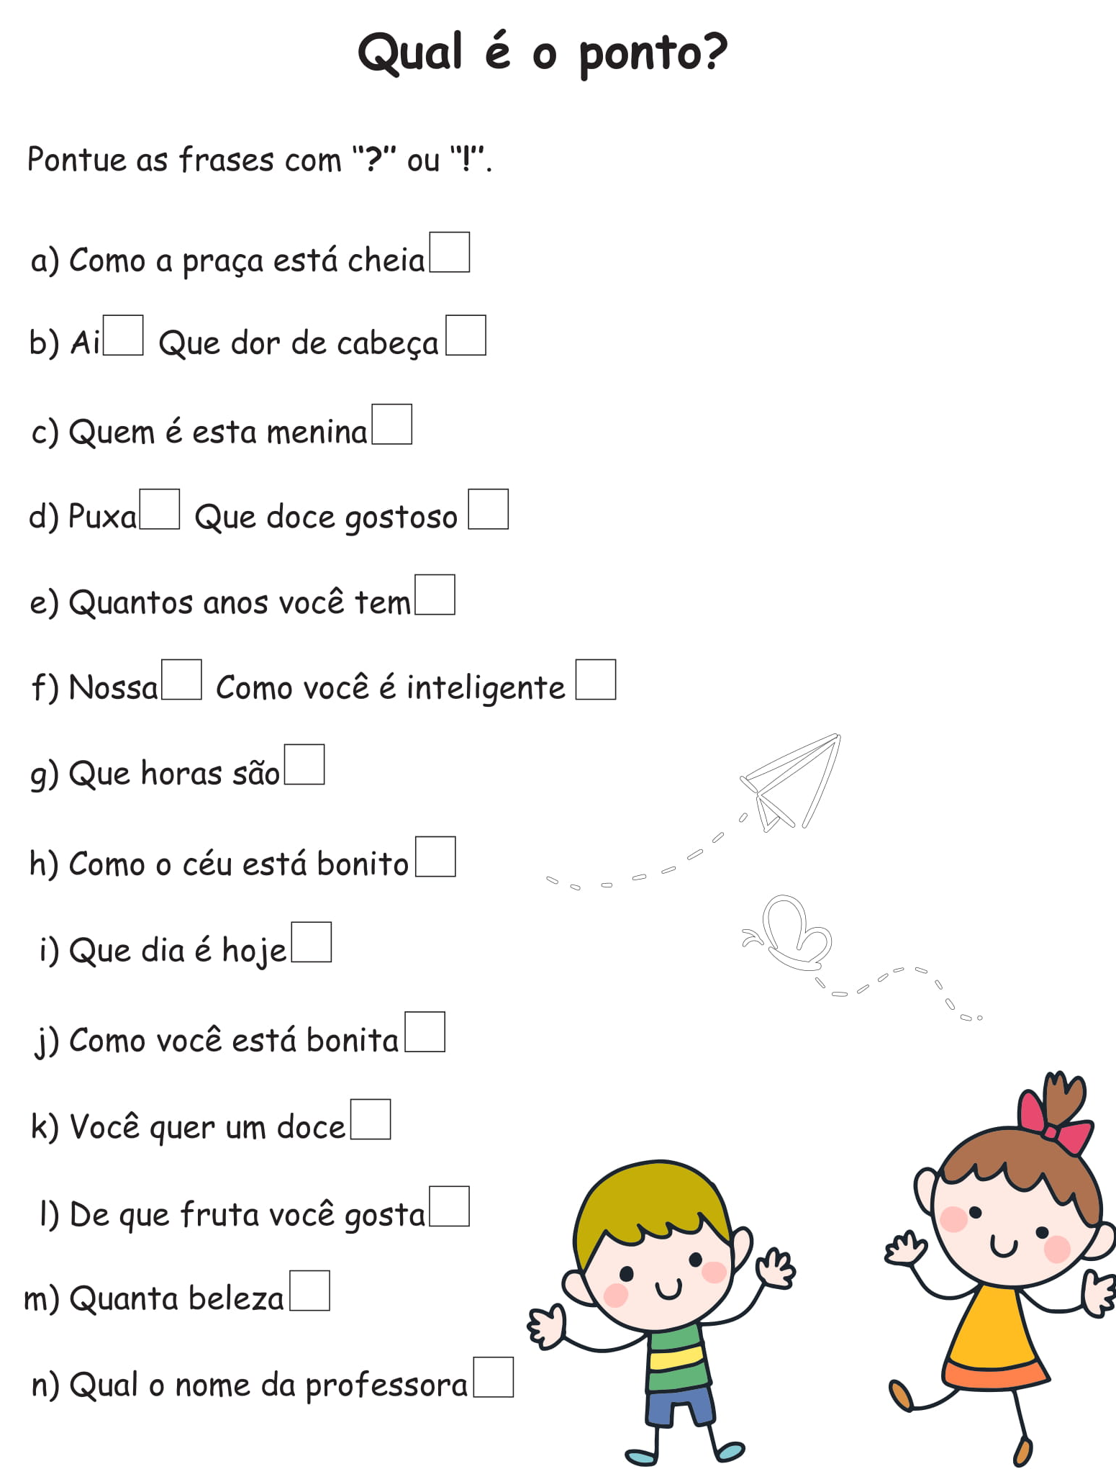

https://www.google.com.br/search?q=ATIVIDADES+SOBRE+PONTUA%C3%87%C3%83O

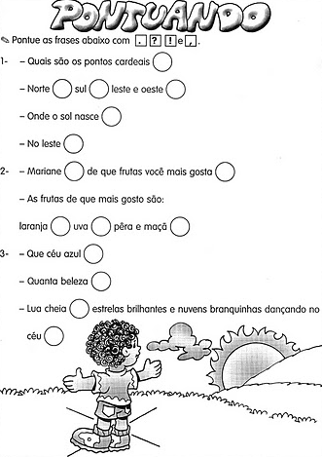
https://www.google.com.br/search?q=ATIVIDADES+SOBRE+PONTUA%C3%87%C3%83O
PRONOMES PESSOAIS DO CASO RETO E PRONOMES PESSOAIS DO CASO OBLÍQUO.
Leia sobre isso nas páginas 66 e 67 do seu livro de português,

ATIVIDADES COM PRONOMES
1) Troque o termo em destaque por pronomes oblíquos, como nos modelos abaixo:
Vou convidar meu irmão.
Vou convidá-lo.
Prepararam a ceia.
Prepararam-na.

a) Preciso chamar os adultos.
................................................................................
b) Vou entregar o bilhete.
................................................................................
c) Preciso ver as panelas.
................................................................................
d) Necessito copiar a lição.
..................................................................................
e) Pegaram a flor.
..................................................................................
f) Remeteram o e-mail a pai.
..................................................................................
g) Deixaram a borracha cair.
...................................................................................
h) Convidaram as colegas.
....................................................................................
i) Enviaram um convite ao pai.
.....................................................................................
j) Eles viram os patos.
......................................................................................

Convidei os meninos.
Convidei-os.
Vou dar a eles um queijo.
Vou dar-lhes um queijo.
a) Quebrei um prato.
..................................................................................
b) Enviei a elas um buquê.
.................................................................................
c) Lavei as roupas.
..................................................................................

d) Dei a ele um cartão.
.................................................................................
e) Vi a menina.
.................................................................................
f) Ofereci a ela um copo de suco.

..................................................................................
2) Reescreva as frases trocando o nome destacado por pronomes:
a) O cacique era o líder.
...............................................................................................
b) Os pássaros voam.
...............................................................................................
c) As flores murcharam.
................................................................................................
d) Vitória amava o sol.
...............................................................................................
e) As crianças correm.
...............................................................................................
f) João não estudou.
...............................................................................................
g) A rosa floresceu.
...............................................................................................
h) Pedro e Marcos são primos.
................................................................................................
i) O menino chorou muito.
................................................................................................
j) Os curumins nadaram.
................................................................................................
3) Complete as frases com pronomes pessoais do caso reto:
g) _________ admiro a serra do mar.
h) _________ admiras a serra do mar.
i) _________ admira a serra do mar.
j) _________ admira a serra do mar.
k) _________ admiramos a serra do mar.
l) _________ admirais a serra do mar.
m) _________ admiram a serra do mar.
n) _________ admiram a serra do mar.
o) _________ leio a carta.
p) _________ lês a carta.
q) _________ lê a carta.
r) _________ lê a carta.
s) _________ lemos a carta.
t) _________ ledes a carta.
u) _________ leem a carta.
v) _________ leem a carta.
Fonte: acessaberblogspot.com

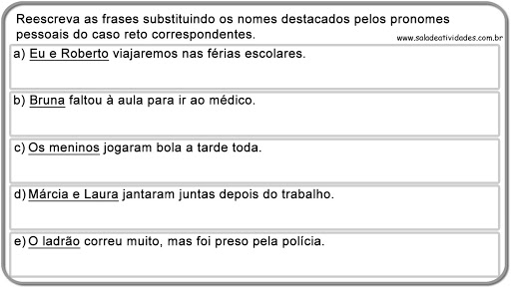
https://www.google.com.br/search?q=atividades+sobre+pronomes+pessoais

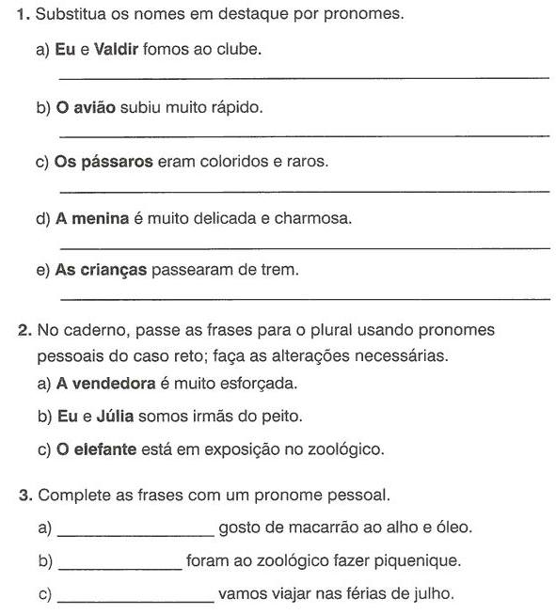

https://www.google.com.br/search?q=atividades+sobre+pronomes+pessoais
FAÇA NO SEU CADERNO:

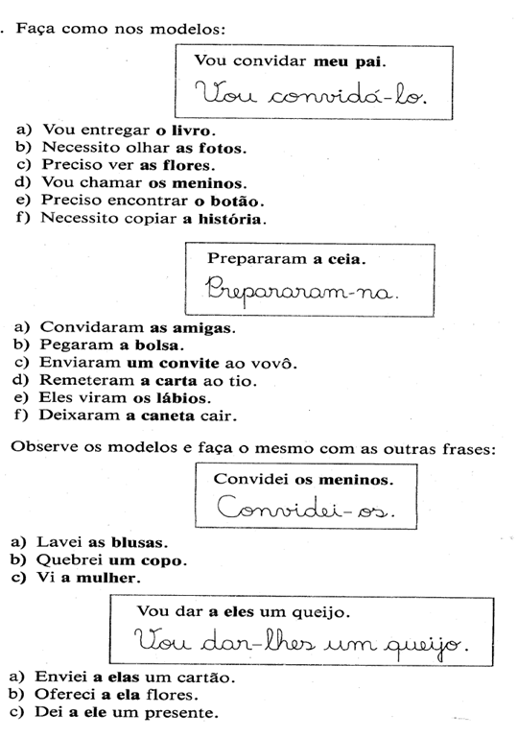
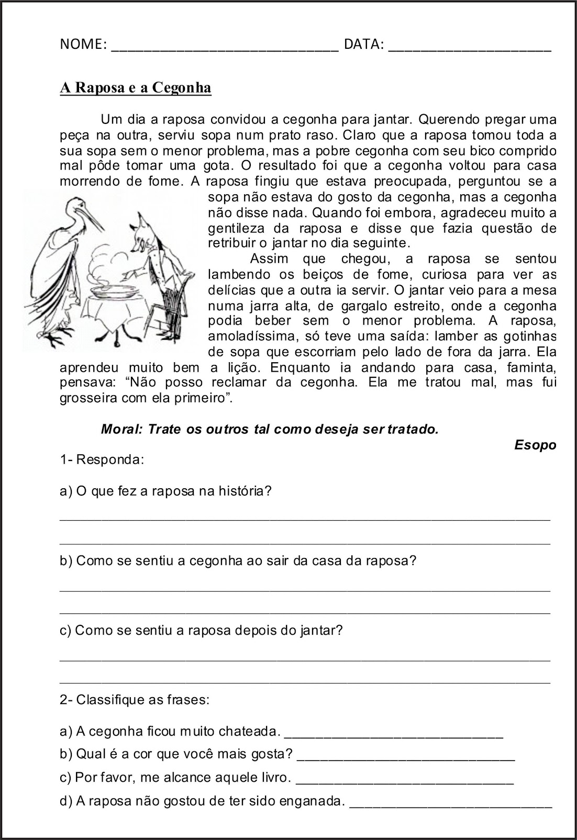
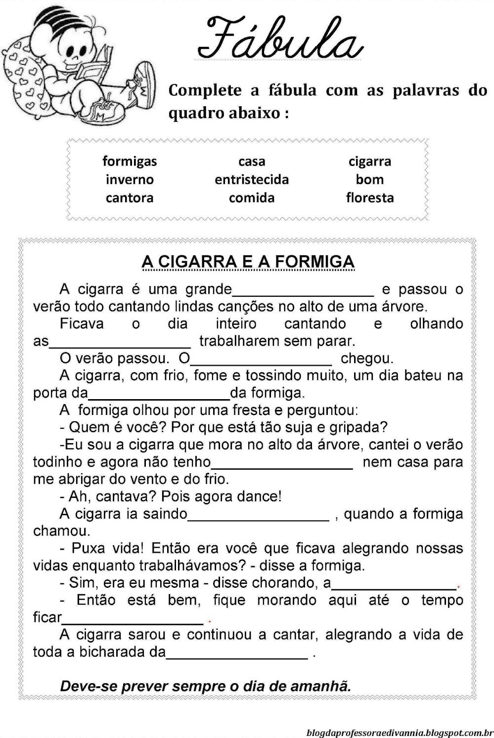
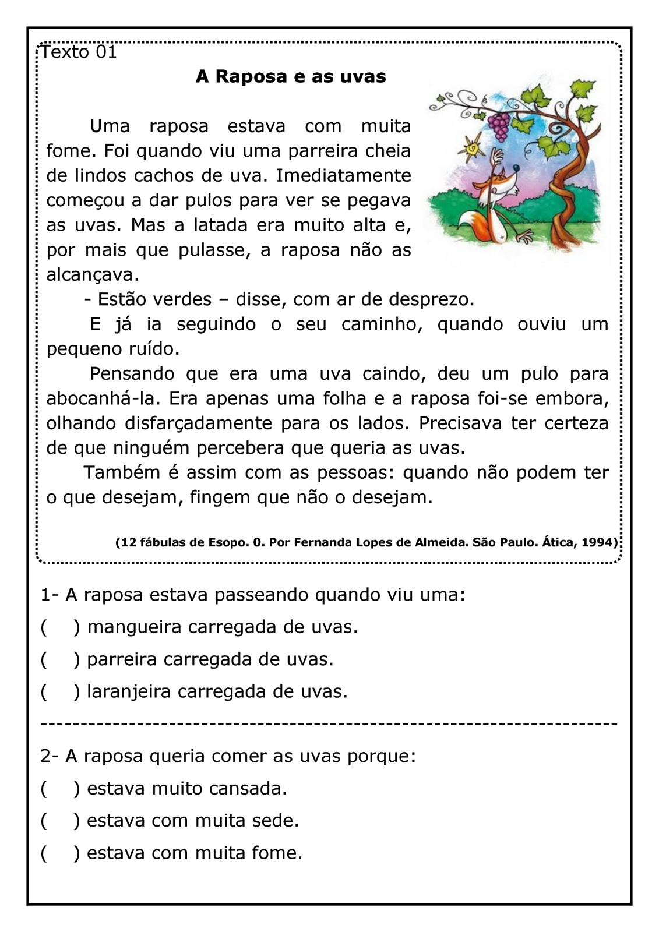
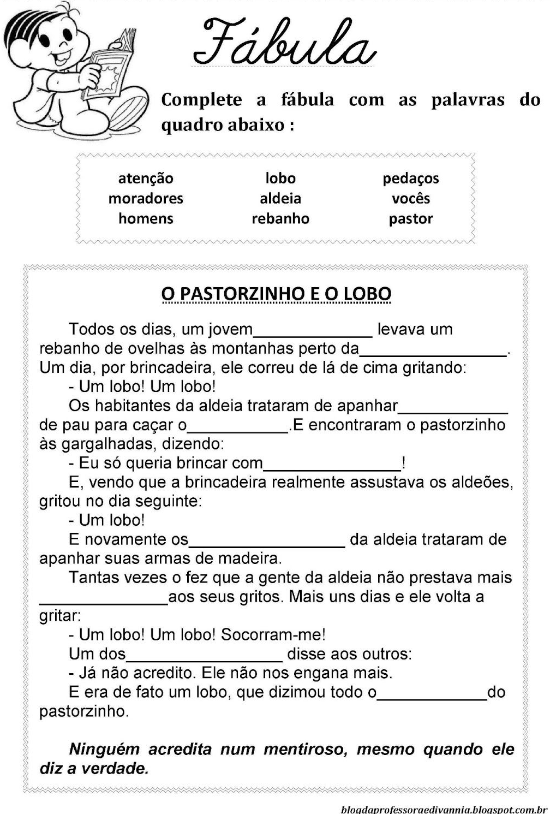

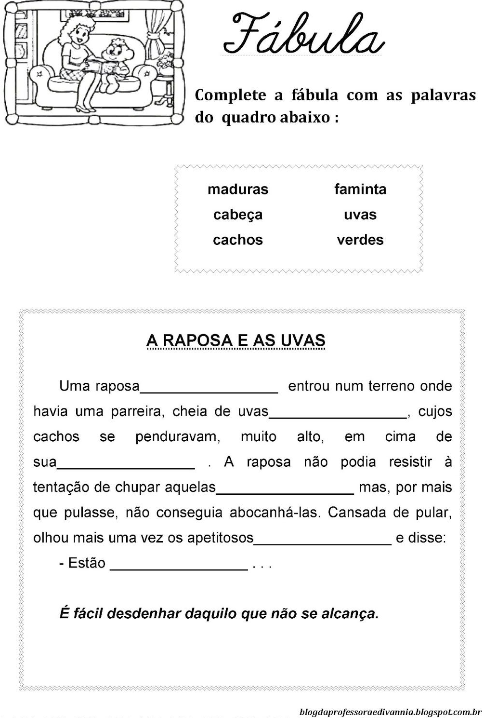

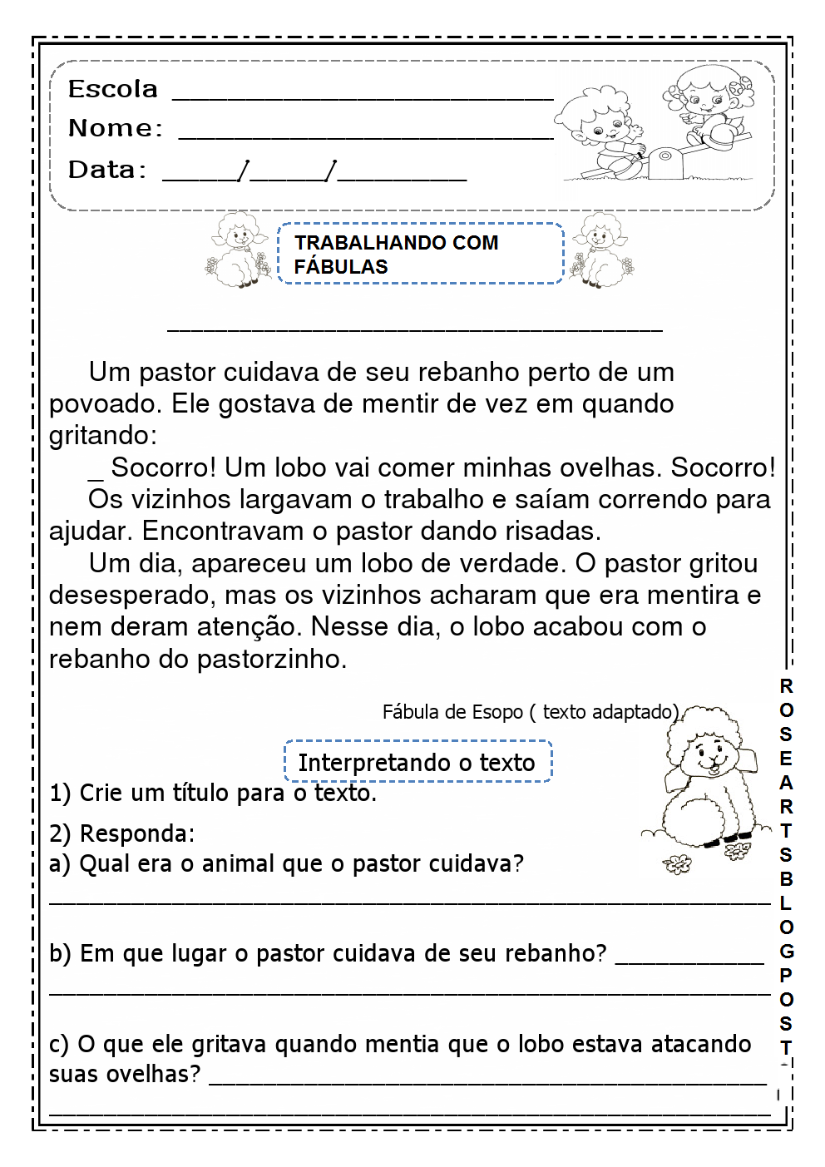
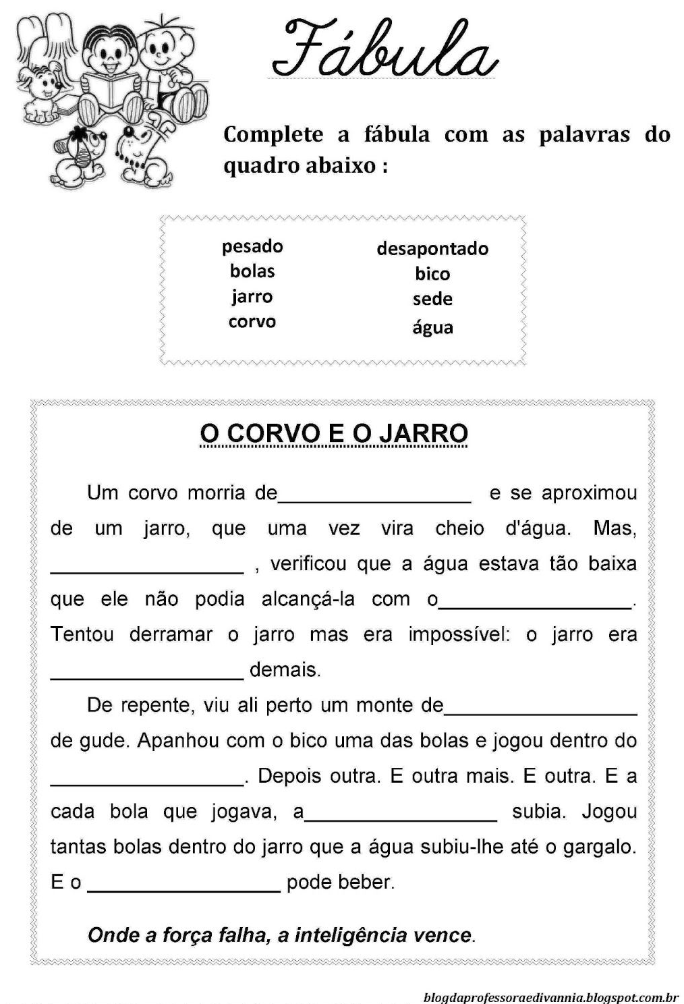
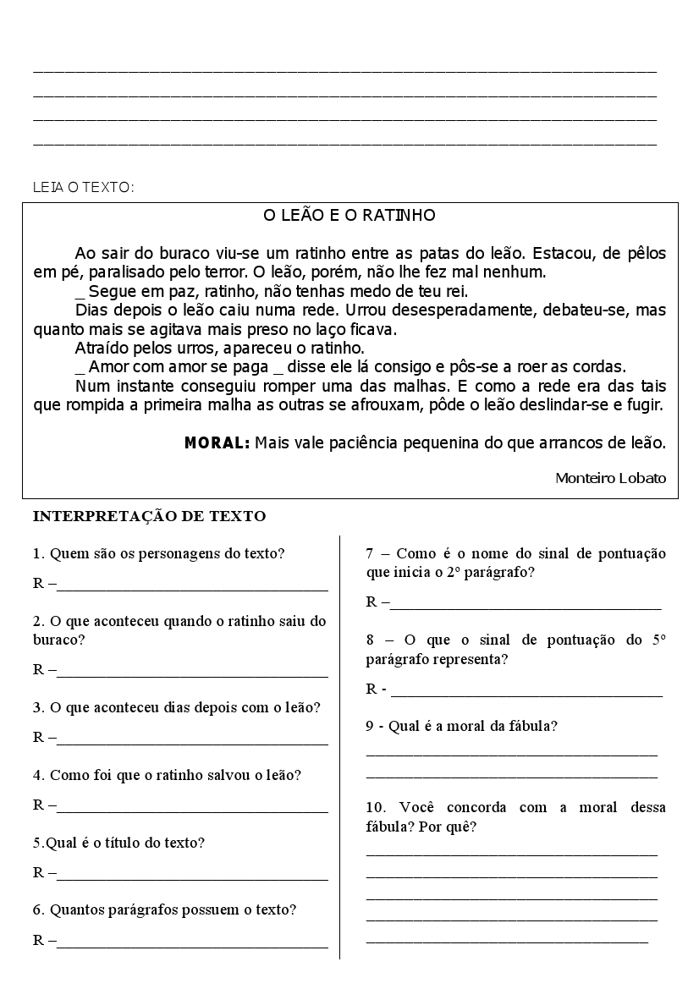.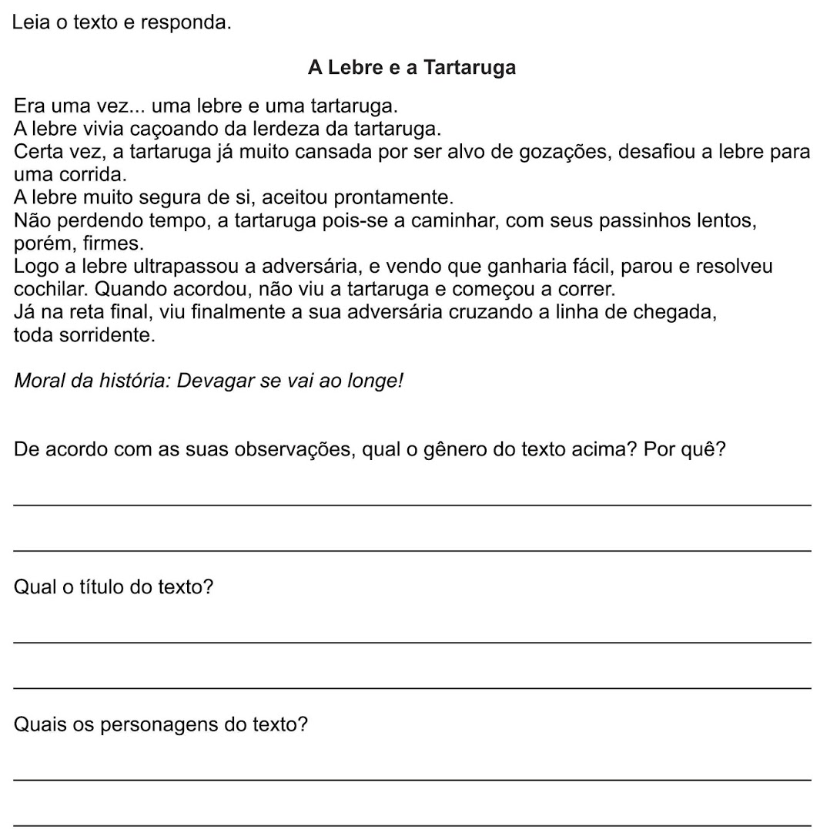
Revistazunai.com.br

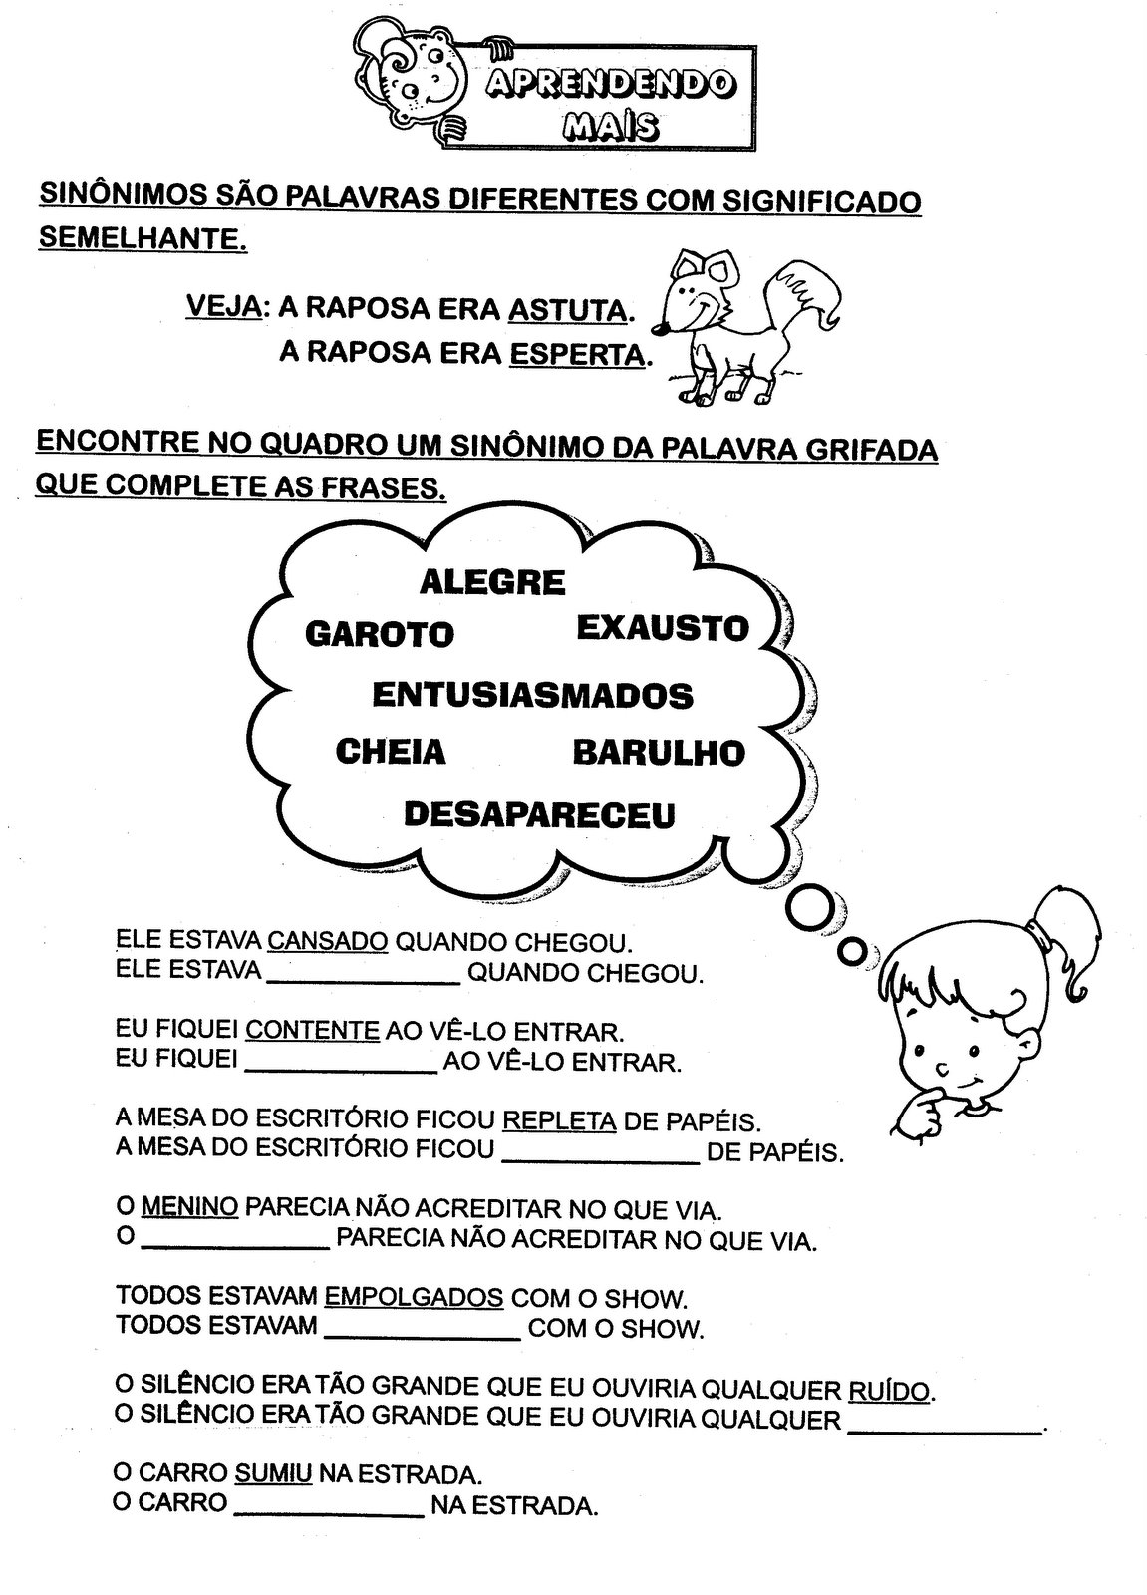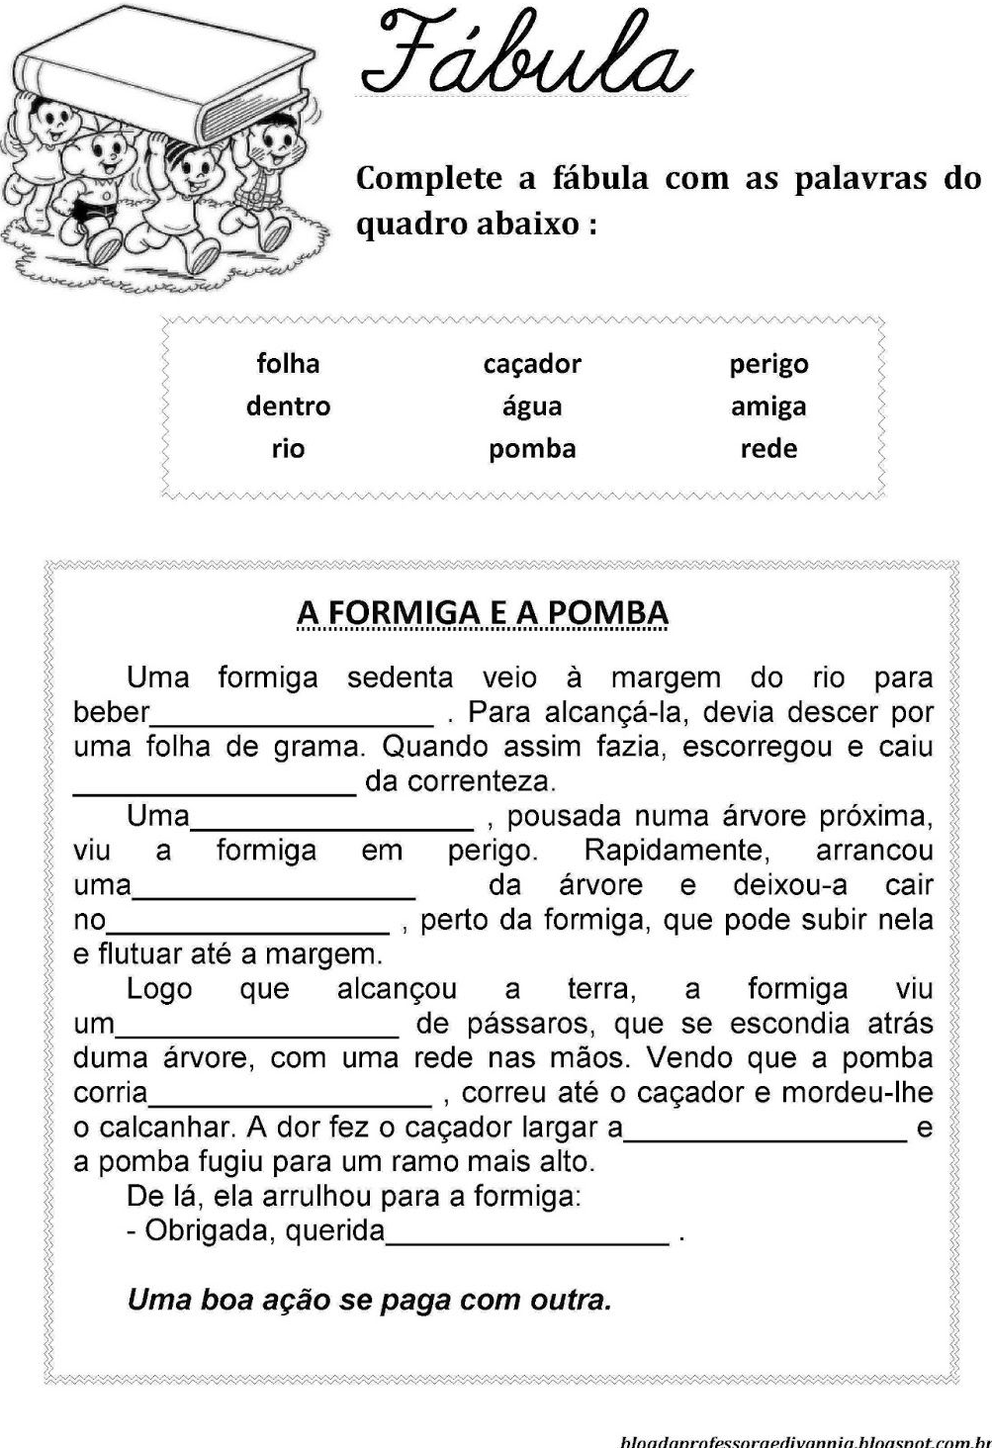
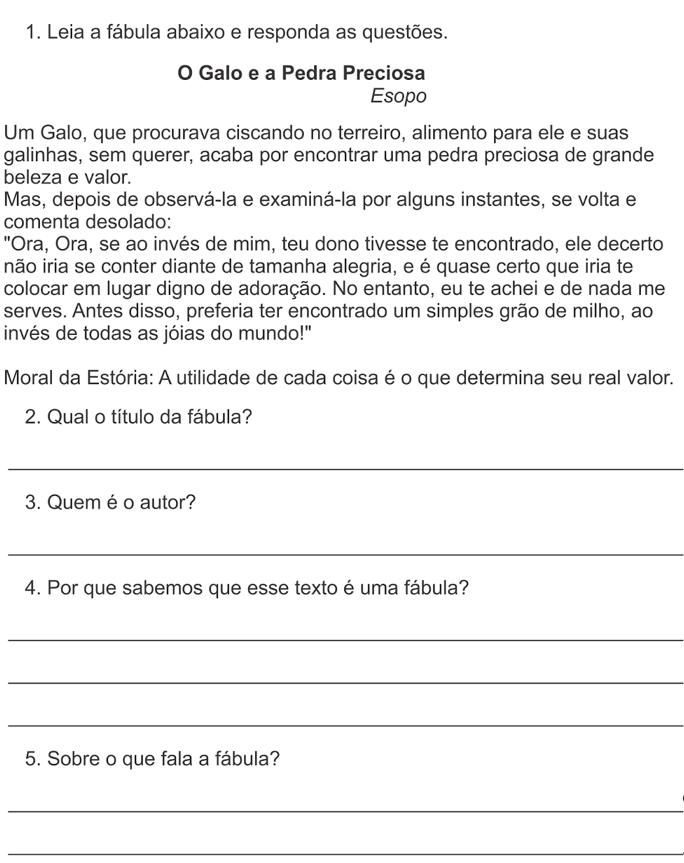
Blogdaprofessora edivania

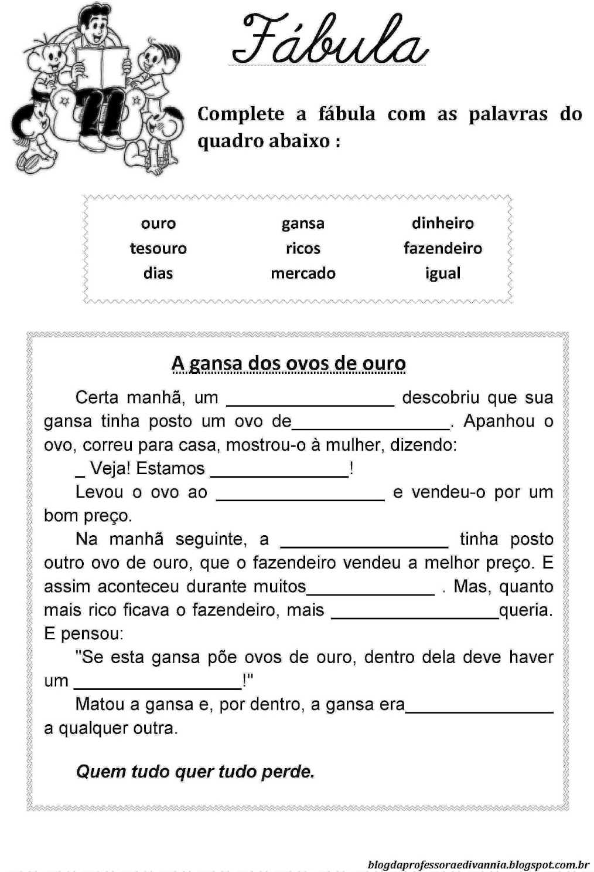

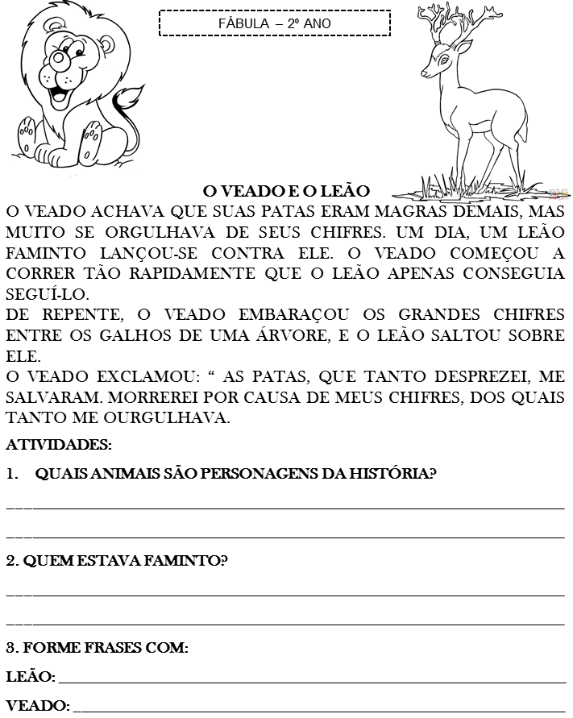
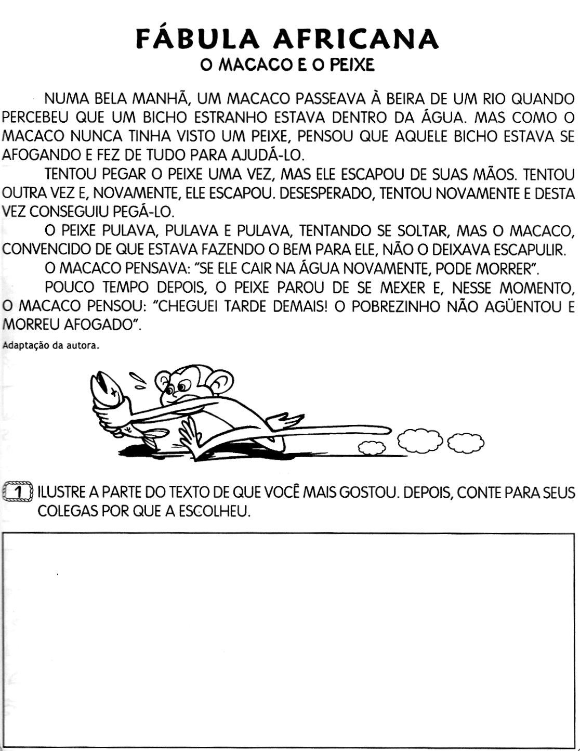
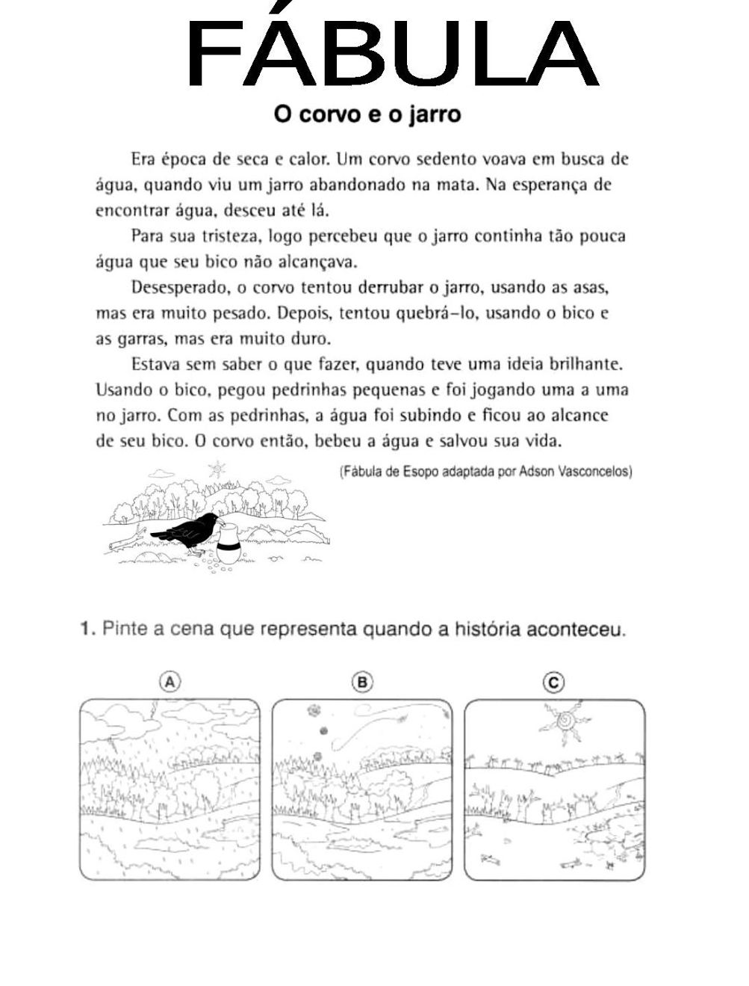Revistazunai.com.br

Leia As tirinhas a seguir e responda as questões sobre elas.EducaEFonte:Educação re transformação.com.br
https://br.images.search.yahoo.com
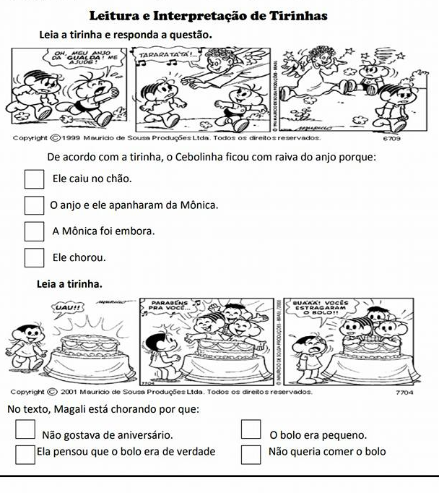
Fonte: Sóescola.com
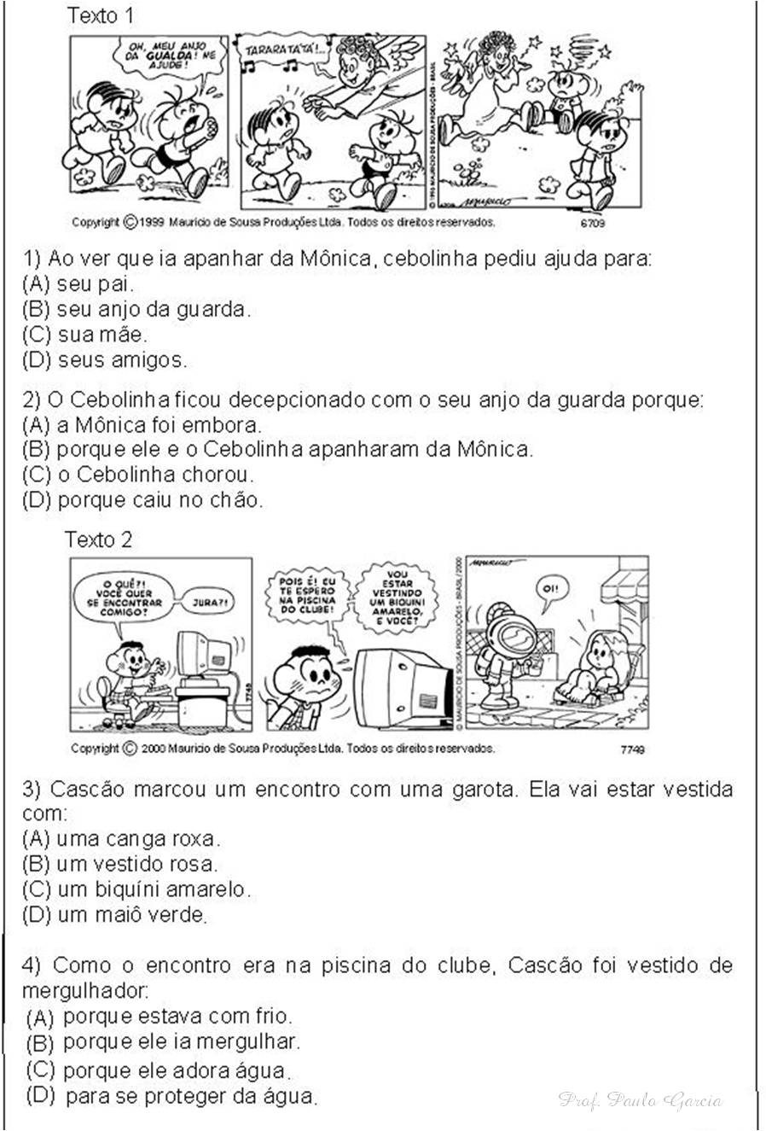https://br.images.search.yahoo.com/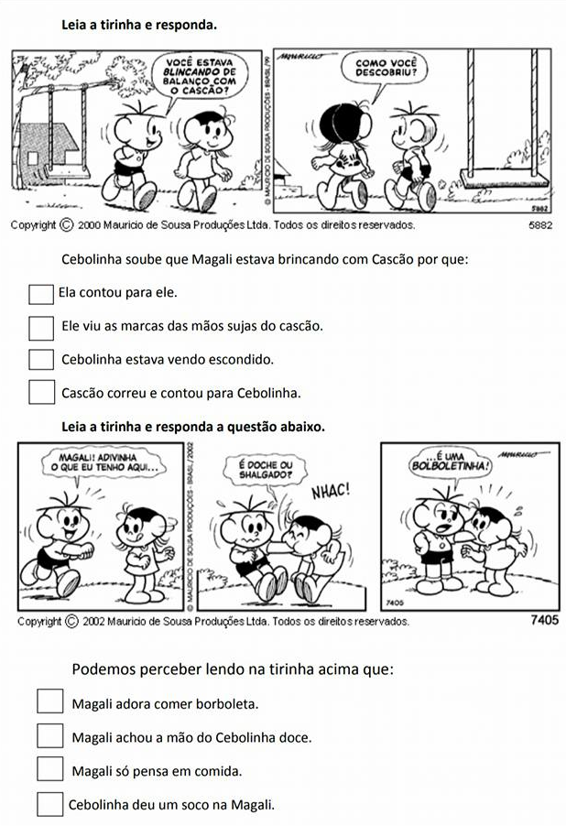

https://br.images.search.yahoo.com/

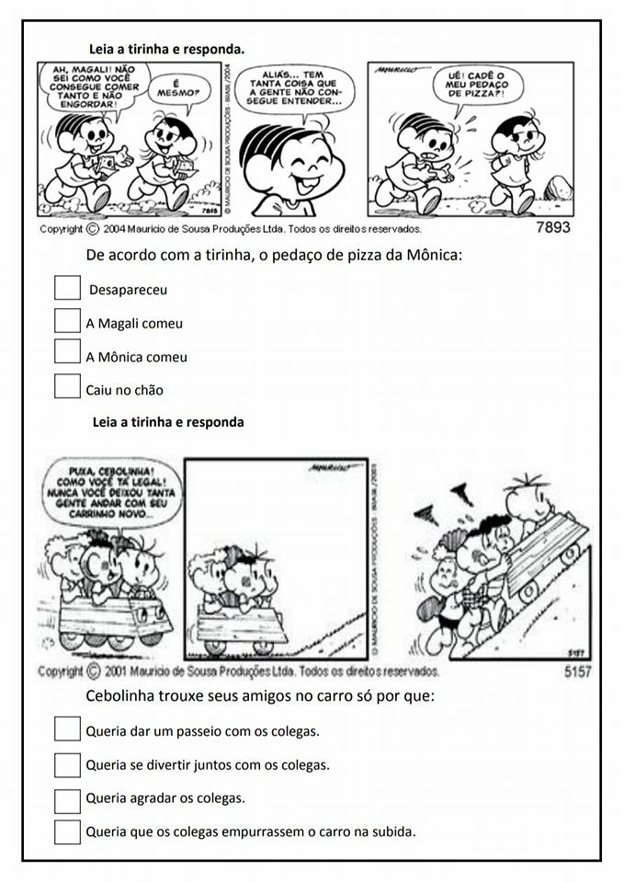
https://br.images.search.yahoo.com

Leia nas páginas 72 do seu livro e aprenda o significado dos diferentes tipos de balões.
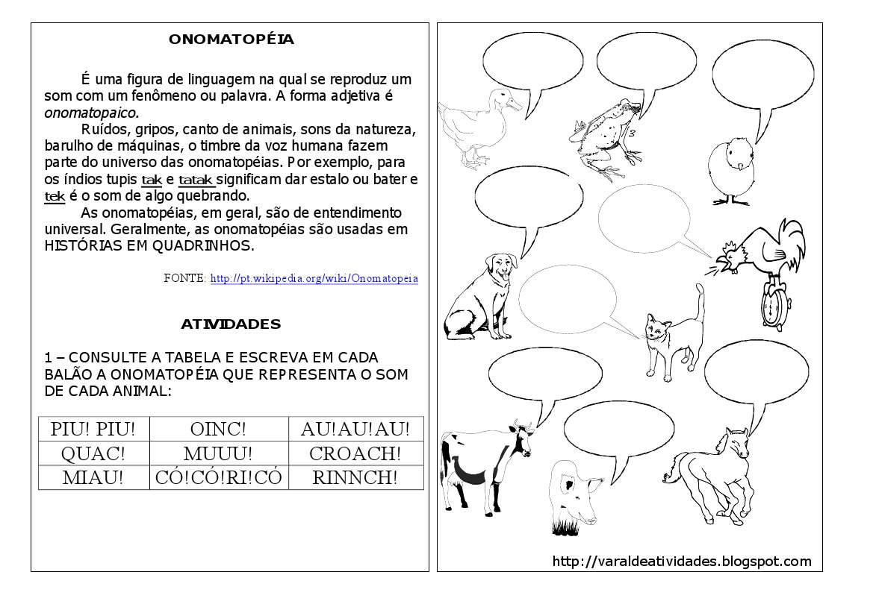
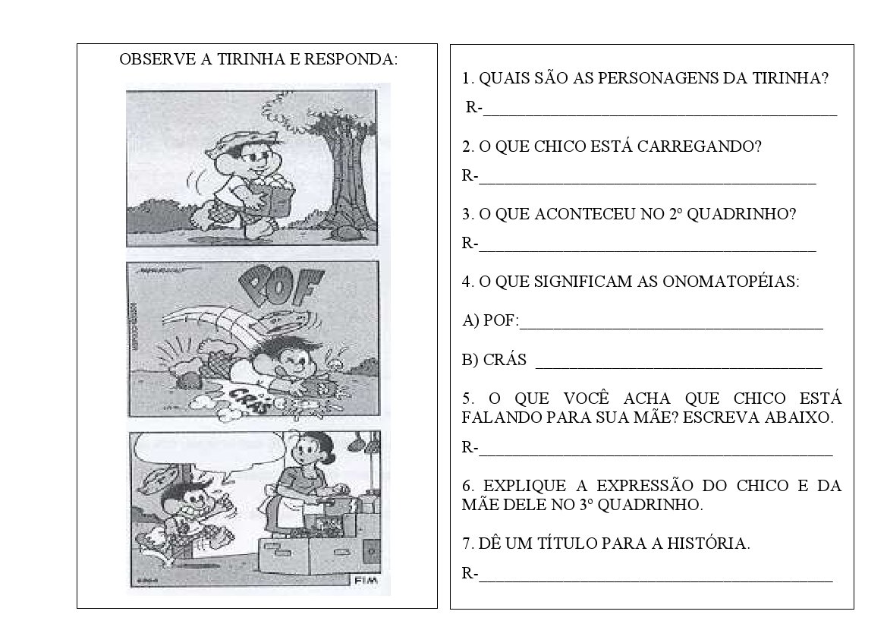
Estamos em casa, sem aula, por conta do Coronavírus, o covid19. Escreva um pequeno texto sobre tudo o que você sabe sobre esta doença e os cuidados que devemos ter para evitar que ela nos atinja. Você pode pesquisar na internet e pedir ajuda aos adultos para escrever seu texto.
................................................................................................................................................................................................................................................................................................................................................................................................................................................................................................................................................................................................................................................................................................................................................................................................................................................................................................................................................................................................................................................................................................................................................................................................................................................................................................................................................................................................................................................................................................................................................................................................................................................................................................................................................................................................................................................................................................................................................................................................................................................................................................................................................................................................................................................................................................................................................................................................................................................................................................................................................................................................................................................................................................................................................................................................................................................................................................................................................................................................................................................................................................................................................

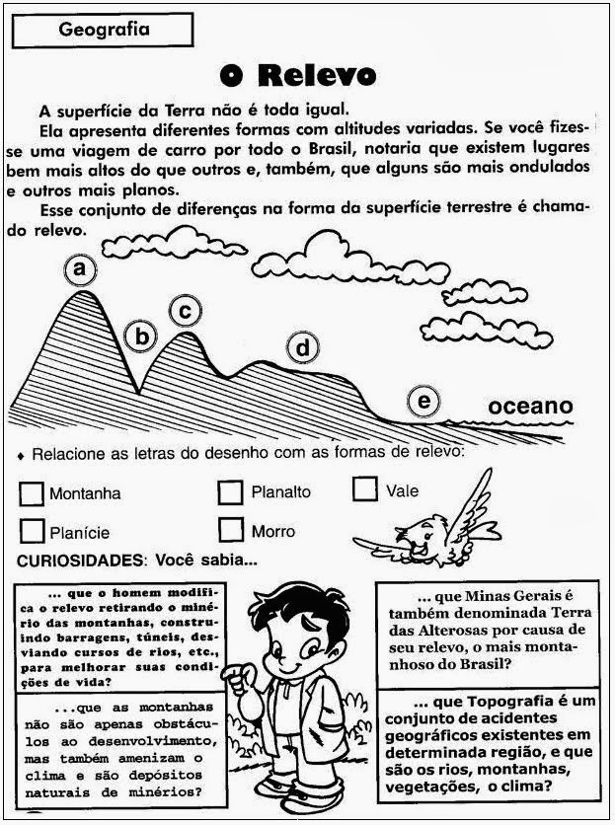
https://www.google.com.br/search?q=ATIVIDADE+DE+GEOGRAFIA+4%C2%BA+ANO
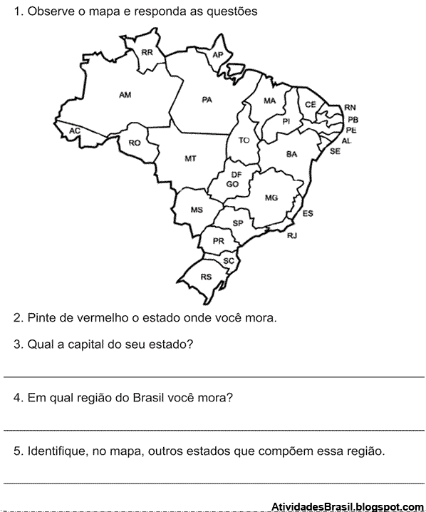

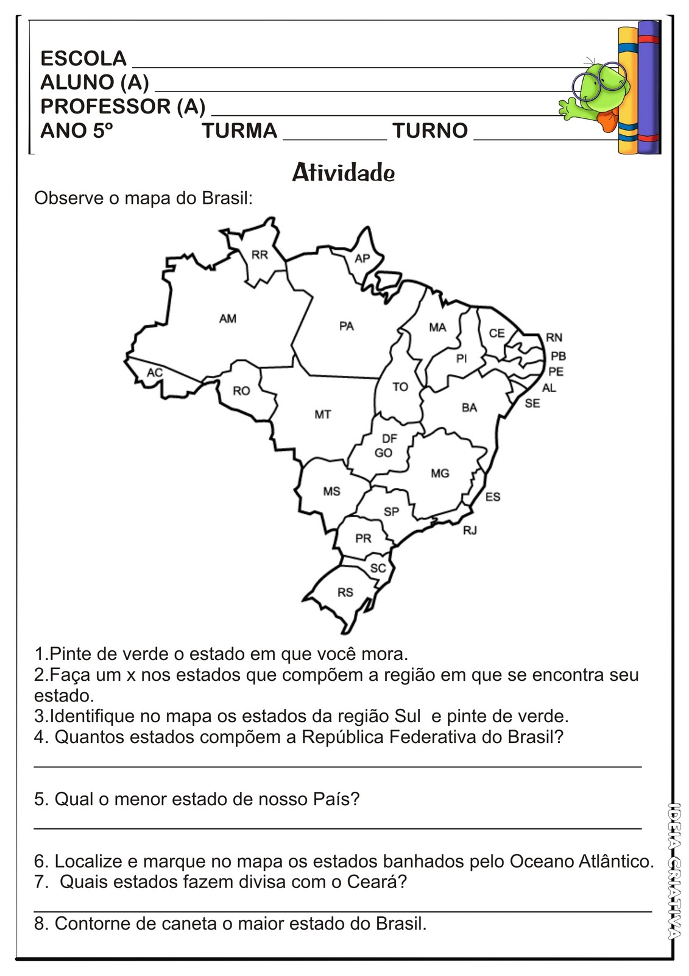https://www.google.com.br/search?q=ATIVIDADE+DE+GEOGRAFI

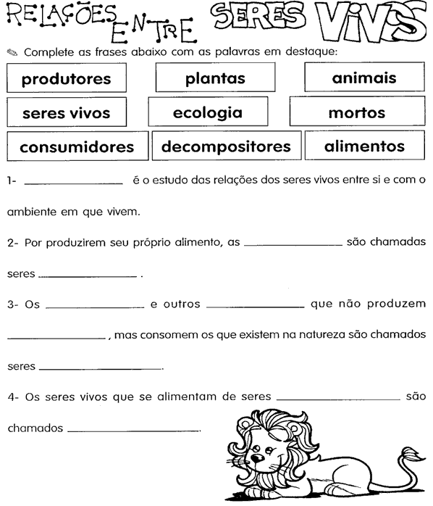

https://www.google.com.br/search?q=ATIVIDADE+DE+CIENCIAS+PARA+O+QUARTO

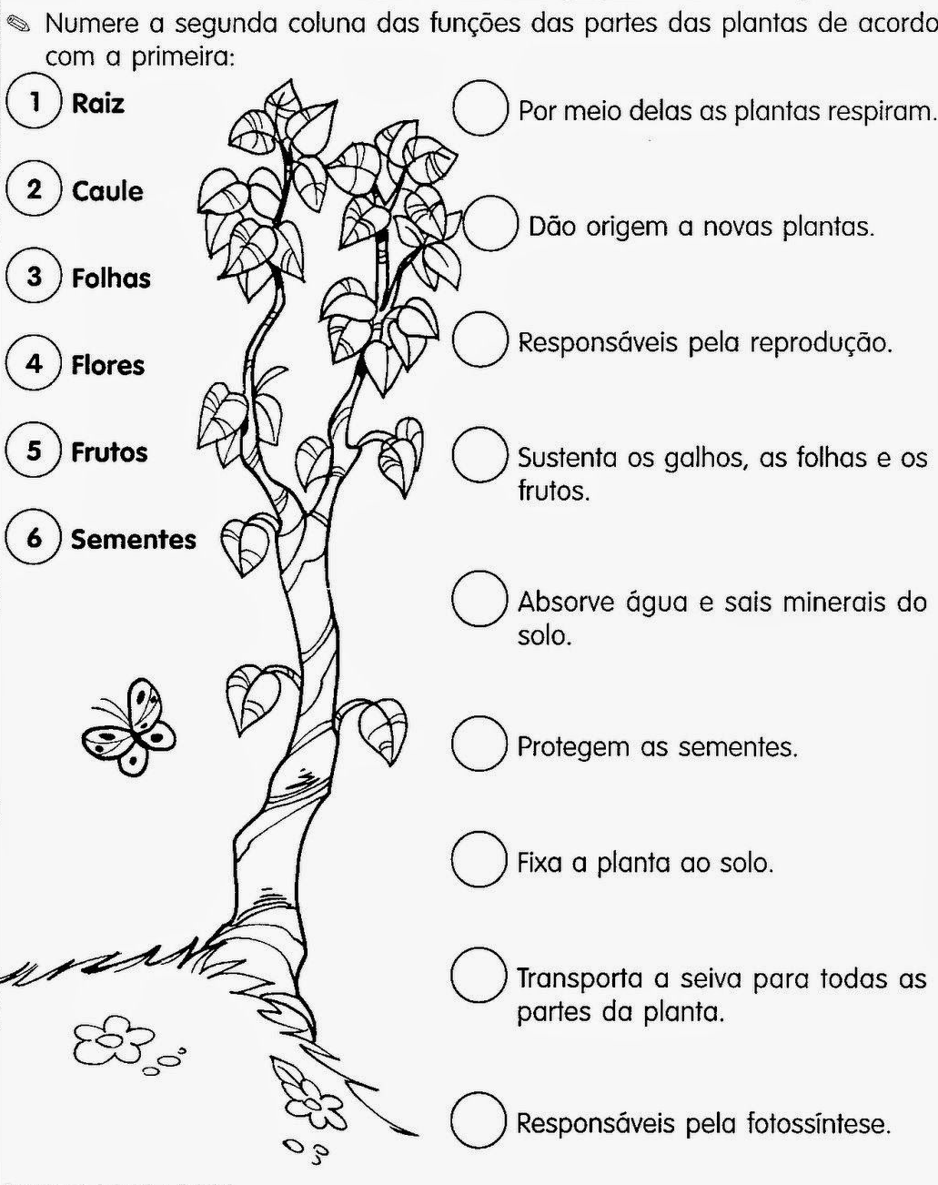

https://www.google.com.br/search?q=ATIVIDADES+SOBRE+FOTOSSINTESE

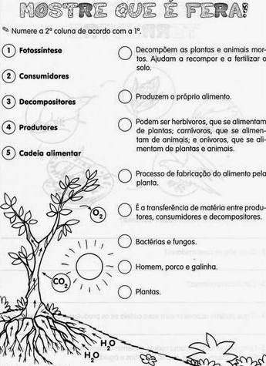

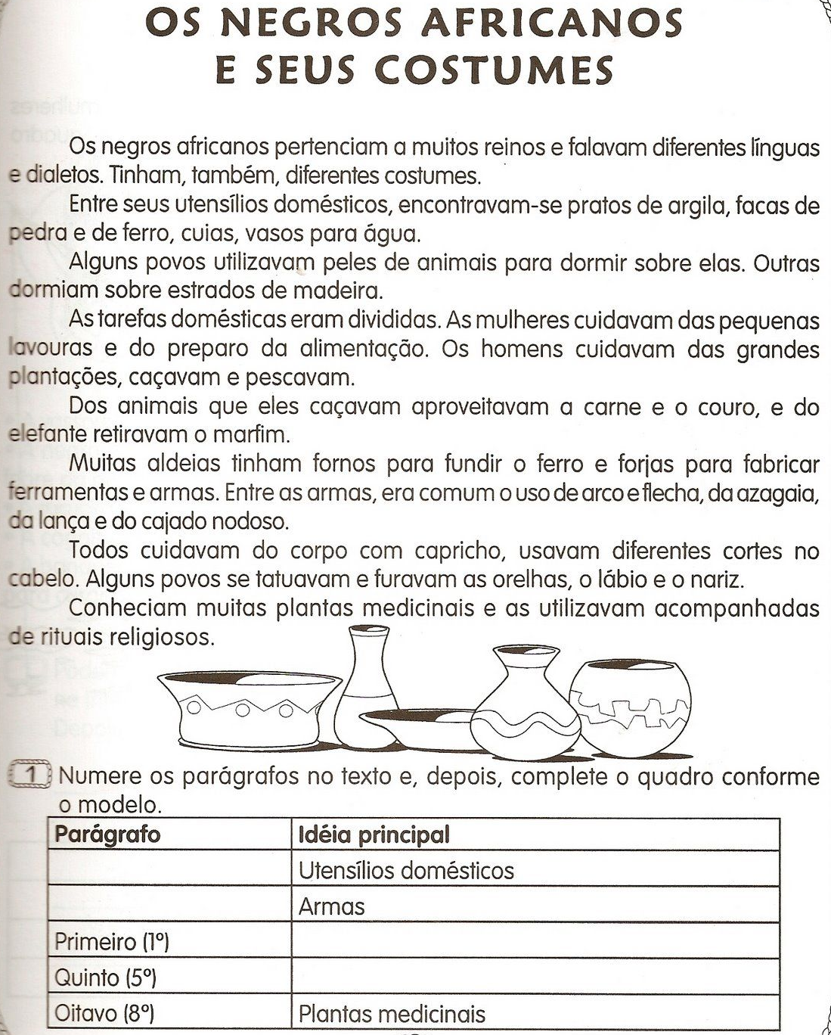
https://revistazunai.com.br/atividades-de-historia-4o-ano

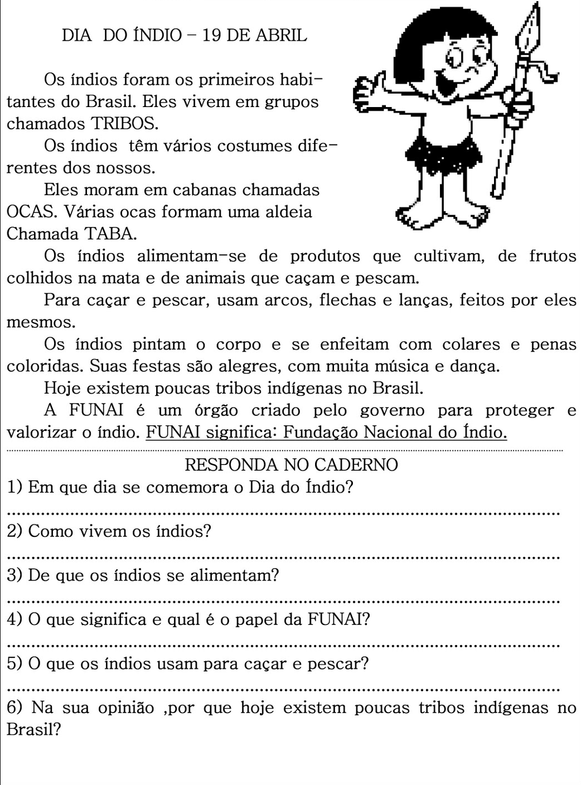
https://br.images.search.yahoo.com/search/image
MATEMÁTICA - TABELAS E GRÁFICOS

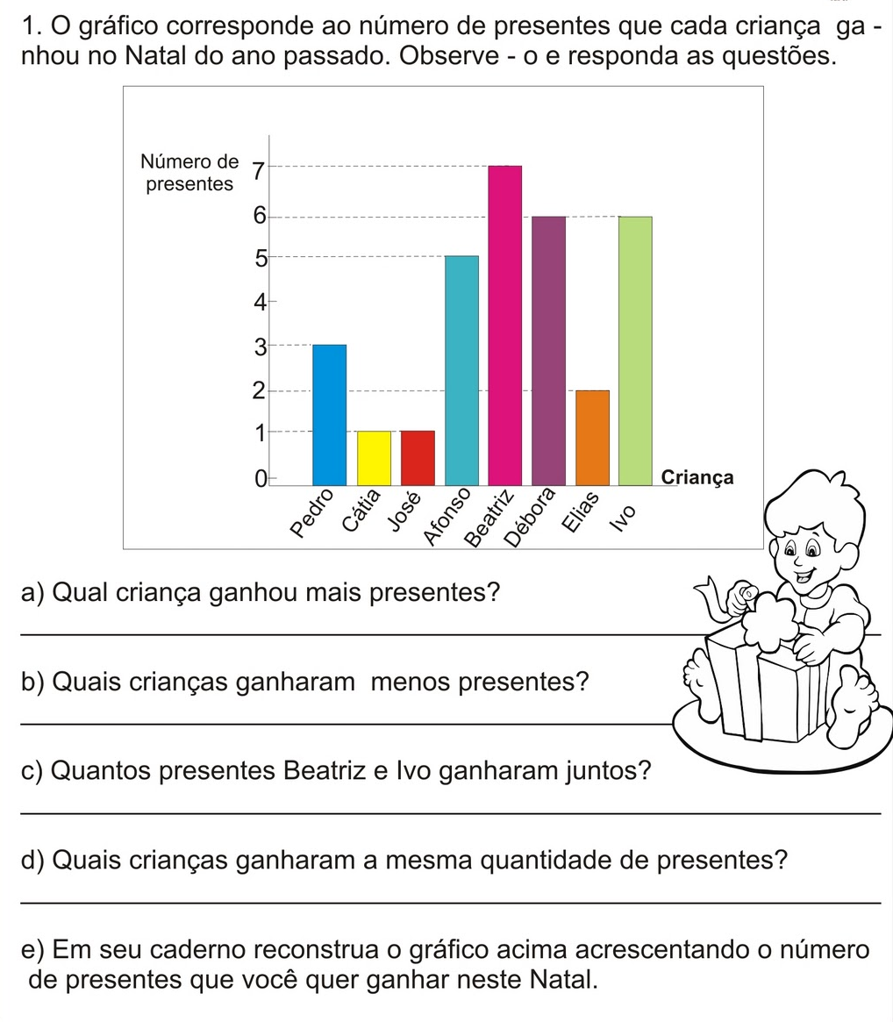

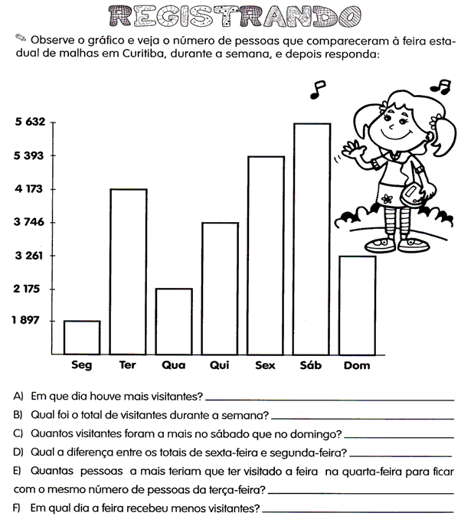
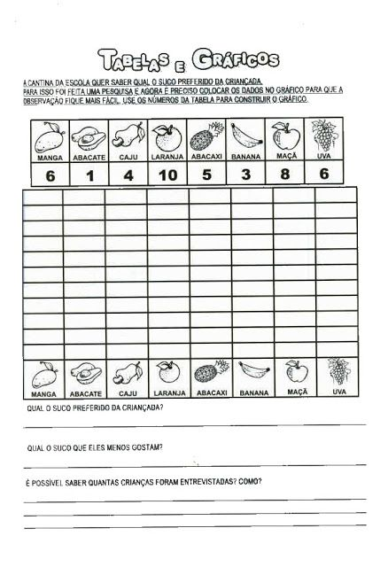
- Resolover as atividades da página 77 do seu livro de matemática
- Resolver as atividades da página 78 até a página 82.

CONTAGENS.
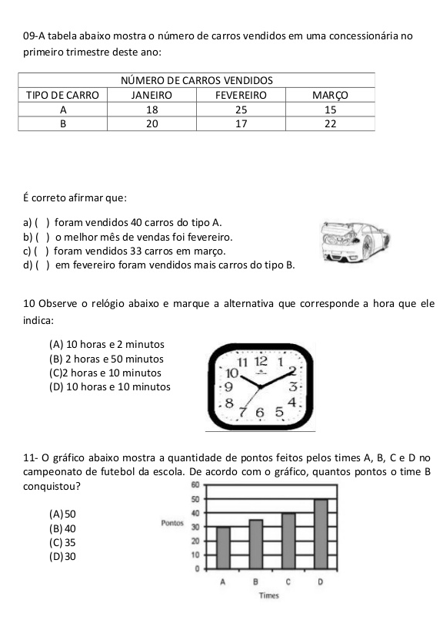
Fonte; soescola.com.br

Leia com atenção a página 83 de seu livro.
-Resolva as atividades das páginas 84 e 85.
-Resolva os exercícios da página 86.
_Resolva os exercícios da página 87
-Leia a página 88 e resolva o exercício que segue.
-Resolva os exercícios 13 e 14 da página 89

MULTIPLICAÇÃO NA RETA NUMÉRICA

-Iniciar a leitura na página 89 e continuar na página 90.
-Resolver o exercício 15 da página 90.

TABUADA
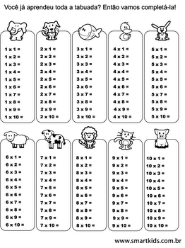
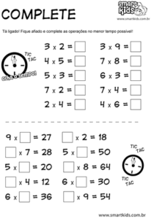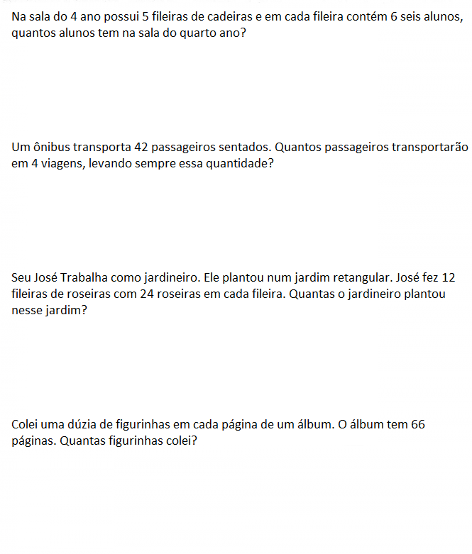Fonte:Educaçãoetransformação.com.br

-Ler com atenção a página 91
-Resolver os exercícios da página 92
-Resolver os exercícios da página 94

MÚLTIPLOS DE UM NÚMERO NATURAL

-Ler com atenção a página 95 e resolver os exercícios 21 e 22.
-Ler a página 96.
-Fazer no caderno os exercícios 23,24,25,26 da página 97
-Ler a página 98
-Na página 99, resolver os exercícios 27,28,29e30
-Ler a página 100
-Resolver os exercícios 31 e 32 da página 101
-Resolver os exercícios 33,34,35,36 da página 102

Atividades para o 4º ano
Professora: Vera C. C. Balen
Tel: (49) 988242581
Email: verabalen@hotmail.com

1-Escreva as Body Parts (partes do corpo), de acordo com o vocabulário, e pinte.

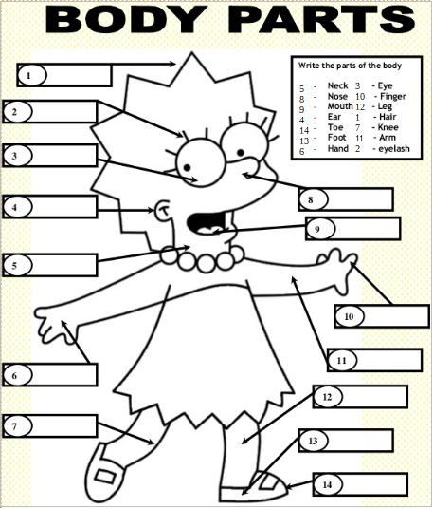
Fonte: https://pt.slideshare.net/NAPNE/body-parts-lisa

No caderno, faça o vocabulário em inglês e português.
Exemplo: 1-Hair: Cabelo

2- Circule as palavras e pinte:
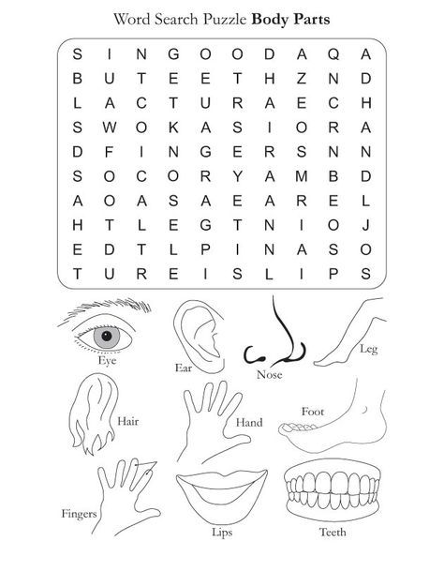
Fonte: https://www.pinterest.ph/pin/432767845432653470/

Traduza as palavras observando os desenhos:
Hair-...................................... Nose-...................................... Leg-......................................

Eye- ...................................... Lips-...................................... Foot-......................................
Fingers-...................................... Hand-...................................... Ear-......................................
Teeth-......................................

3- Vamos completar as frases com suas características próprias. Use as cores em inglês.

- My hair Is………………………………...
Meu cabelo é……………………………..

- My eyes are…………………………...
Meus olhos são…………………………

- My teeth are………………………….
Meus dentes são……………………..

- My eyelash is………………………………...
Minha sobrancelha é………………………..

Neste espaço desenhe você e escreva o nome de algumas partes do seu corpo:

4- Atividade Avaliativa:
Complete com o número correto de acordo com a quantidade que temos no nosso body (corpo). Escreva a tradução da frase completa na linha abaixo de cada desenho.
O verbo Have significa ter. I have: Eu tenho

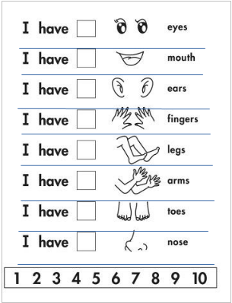
Escreva os números em inglês abaixo de cada um.
Fonte: https://www.pinterest.de/pin/517421444683795542/
Disciplina: Artes Turma: 4° ano
Professora: Everlise dos Santos Whats: (46) 98814 5188
Aluno (a): _______________________________________________
Olá galerinha, tudo bem com vocês? Cansados de ficar em casa? Queria muito estar na escola fazendo atividades com vocês. Mas como não podemos ainda, vamos fazendo a distância mesmo né!
Vamos trabalhar as cores, o que acham? Elas têm muitos significados, cores primárias, secundárias, quentes, frias. Existe ainda a monocromia e a policromia e é sobre isso que vamos estudar. Vamos lá?!
Monocromia: Uma pintura que emprega vários tons de uma mesma cor recebe o nome de monocromia: a arte feita com uma única cor, com variação de tonalidades (fortes/fracas).
Policromia: É a arte feita com várias cores. É o emprego de várias cores no mesmo trabalho. Ou seja, é uma pintura colorida!
Fonte:https://www.espacoeducar.net/2009/09/monocromia-isocromia-e-policromia.html
Agora, pegue a cor azul e suas tonalidades (forte e fraco) para pintar o desenho abaixo:
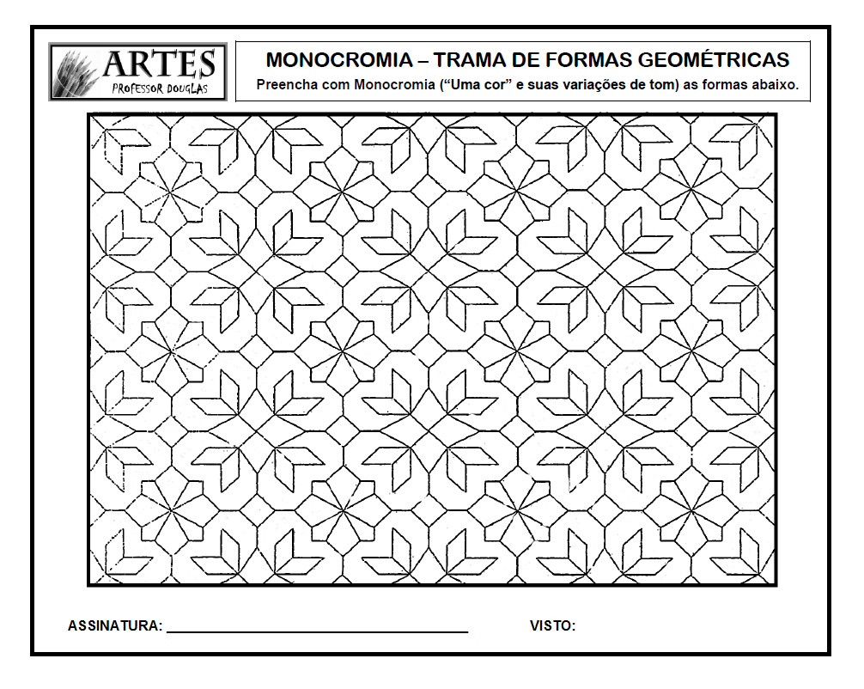 Fonte: http://douglasdim.blogspot.com/2011/09/cor.html
E que tal agora pegar todas as cores de lápis que você tem e fazer uma linda pintura! Eu sei que você é muito (a) caprichoso (a) e a pintura vai ficar linda! Vamos lá!
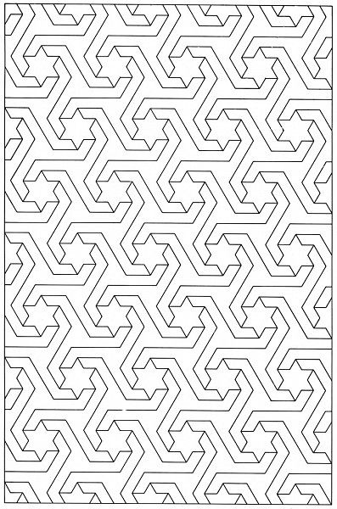 Fonte: https://www.pinterest.fr/pin/494059021601674580/
Voltando a falar sobre MONOCROMIA: para fazer os tons fracos, mistura-se a cor branca, para fazer os tons fortes mistura-se a cor preta.
Se tiver tinta em casa faça essa prática, tenho certeza que você vai gostar! Com lápis de cor também funciona!
Escolha uma cor e suas tonalidades e faça um desenho no quadro abaixo. Lembre-se 1 cor. Capriche!

Agora neste quadro, faça o desenho mais colorido que conseguir, use lápis de cor, canetinha, giz de cera, tinta, o que preferir, sei que você vai caprichar!

Vamos colorir usando a MONCROMIA e a POLOCROMIA:
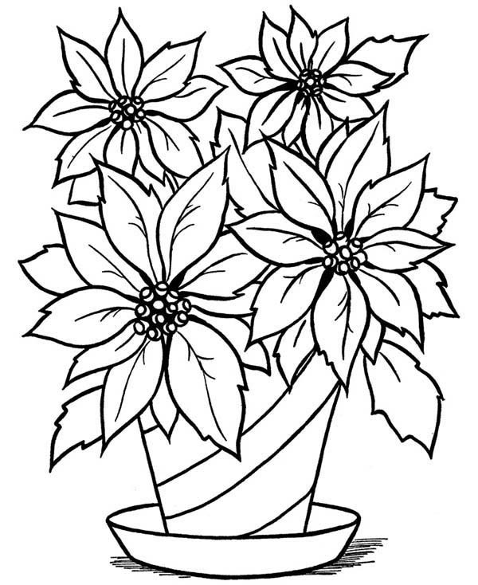 | 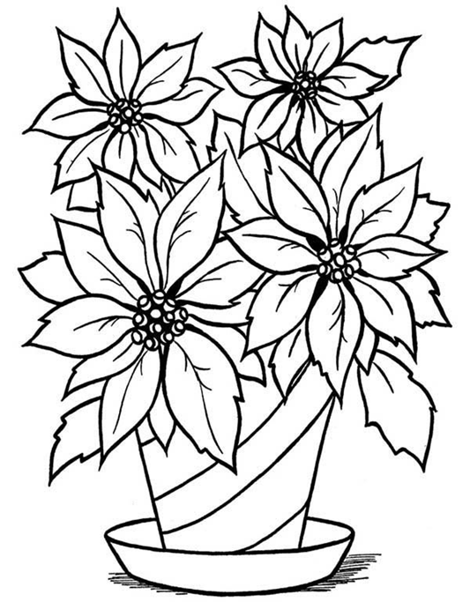
Fonte: https://imagensemoldes.com.br/wp-content/uploads/2020/02/imagens-de-Vasos-de-flores-para-colorir-15.jpg

Educação Física - 4º ano
Professora Ezequiele Furlanetto - Whatsapp 04998034774
Aluno:_________________________________________________________
Olá queridos alunos nesse bimestre iremos conhecer um pouco do esporte
basquetebol. Iniciaremos com um pouco da história desse esporte.
Origem e História do Basquetebol

O basquetebol ou simplesmente basquete, é um esporte coletivo praticado
entre duas equipes. Ele é jogado com uma bola, onde o objetivo é inseri-la no
cesto fixo que está localizado nas extremidades da quadra. O termo
“basquetebol” vem da língua inglesa, onde “basket” significa “cesto” e “ball”,
bola. Portanto, no inglês é Basketball. O basquetebol foi criado em 1891 pelo
professor de Educação Física canadense James Naismith (1861-1940).
Na época, ele trabalhava na Associação Cristã de Moços de Springfield,
Massachusetts, nos Estados Unidos. O esporte surgiu como uma alternativa ao
inverno rigoroso da região, em detrimento dos outros praticados ao ar livre
como o beisebol e o futebol.
Além disso, a ideia original era criar um esporte menos violento que o futebol
americano. Aliado à isso, o professor criador pretendia integrar os alunos nas
aulas de educação física e estimular a coletividade dos grupos.
O primeiro jogo oficial de basquete foi disputado em 1892, e teve uma plateia
aproximada de 200 pessoas. Nesse mesmo ano, as mulheres começaram a
praticar essa modalidade. Já a primeira partida feminina ocorreu em 1896.
A modalidade feminina foi inserida pela professora de educação física Senda
Berenson (1868-1954). Foi também em 1896 que o esporte chegou ao Brasil,
trazido pelo norte-americano Augusto Louis.Curioso notar que no início o
esporte era praticado com uma bola semelhante à de futebol. Somente em
1984 que a bola de basquete, tal qual conhecemos hoje, foi desenvolvida por
uma empresa de Massachusetts. O basquetebol tem como objetivo inserir a
bola no cesto correspondente à sua equipe. Portanto, há dois cestos em cada
extremidade de quadra a 3,05 metros do chão. O local onde está o cesto é
chamado de tabela. Ganha a equipe que fizer o maior número de pontos. Note
que os pontos variam segundo o local de arremesso. Ou seja, para lance livre é
somado um ponto, do contrário, dois pontos são somados ao placar.
Há ainda, os pontos feitos quando os jogadores estão próximos da linha de
três. Como o próprio nome indica, nesse caso, três pontos são contados.
O jogo está dividido em quatro tempos, sendo 10 minutos para cada. Ele está
baseado em batidas, passes de bola e posições de defesa e ataque.
Os passes de bola podem ser: passe com a mão, passe de peito, passe picado
(ou quicado), passe de ombro e passe por cima da cabeça.
Já os arremessos mais utilizados são a bandeja e o jump. As chamadas
&quot;enterradas&quot; ocorrem mediante um salto e a colocação da bola no cesto.
Note que os jogadores não podem dar mais de três passos com a bola nas
mãos. Antes disso, ele deve passar para o colega do time. O basquetebol é
disputado entre duas equipes de 5 jogadores cada. São classificados em
armadores (base), extremos e postes (pivôs).Pode ser jogado numa quadra
fechada, ou mesmo, ao ar livre. As dimensões são de 28 metros de
comprimento por 15 metros de largura. No mínimo ela apresenta um
comprimento de 26 metros por 14 metros de largura.

https://www.todamateria.com.br/basquetebol/
Atividade 01: Desenhe a quadra de basquete e coloque suas medidas. Se
possível pesquise as cores oficiais para colori-la.

Atividade 02: Descubra o enigma.

https://www.smartkids.com.br/atividade/olimpiadas-enigma
Atividade 03: Responda de acordo o texto;
1) Em que país surgiu o basquetebol?

__________________________________________________________
2) Como se chamava o professor que criou o basquetebol?
__________________________________________________________
3) De quantos jogadores é composto um time de basquete?
__________________________________________________________
4) Qual o objetivo do jogo de basquete?
__________________________________________________________
Atividade 04: Pesquise os principais fundamentos e passes do
basquetebol.
_______________________________________________________________
__________________________________________________________
__________________________________________________________
__________________________________________________________
__________________________________________________________
__________________________________________________________
__________________________________________________________
__________________________________________________________
__________________________________________________________
__________________________________________________________
__________________________________________________________
__________________________________________________________
__________________________________________________________
__________________________________________________________
__________________________________________________________
__________________________________________________________

Professora: Gilvane
Contato/whatsapp: (49) 9 9904-7526
Disciplina: Ensino Religioso
4º Ano
Temos algumas atividades que gostaria que você, junto com sua familia elaborasse.
Então vamos fazer a leitura deste texto com muita atenção.
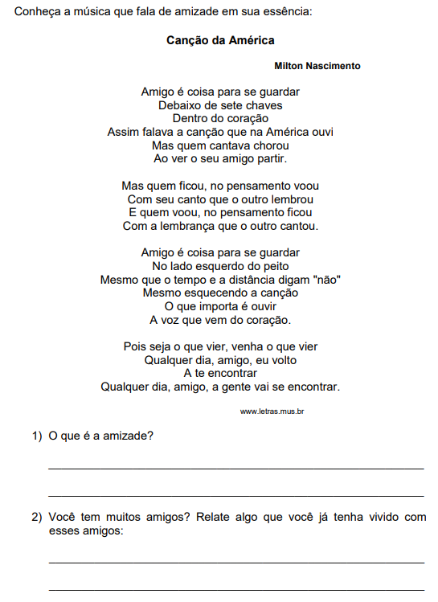

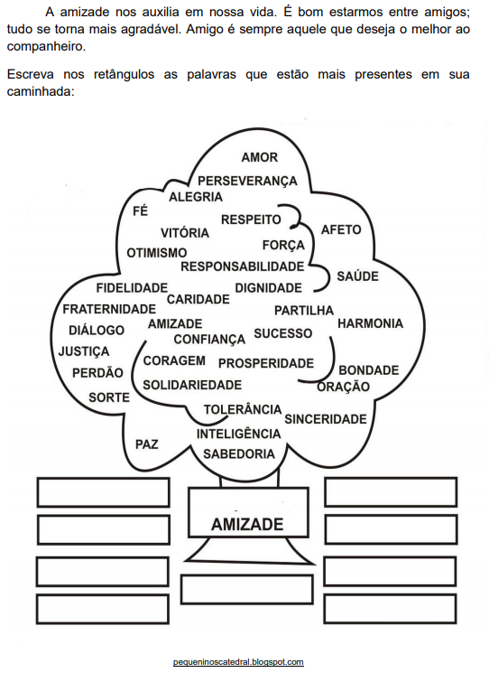
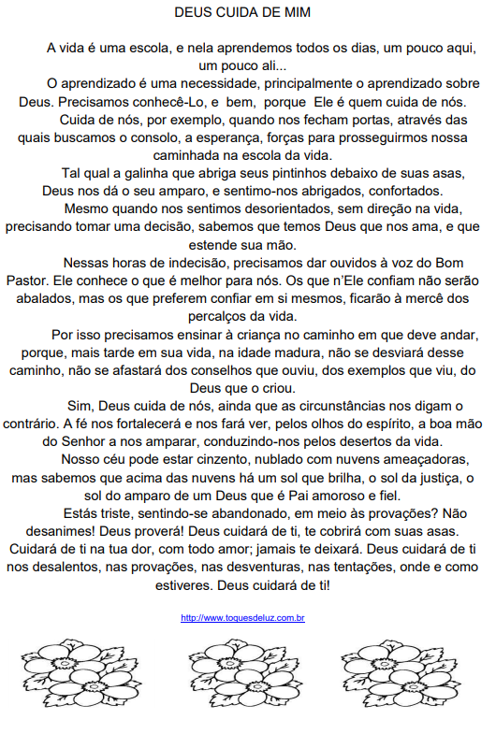
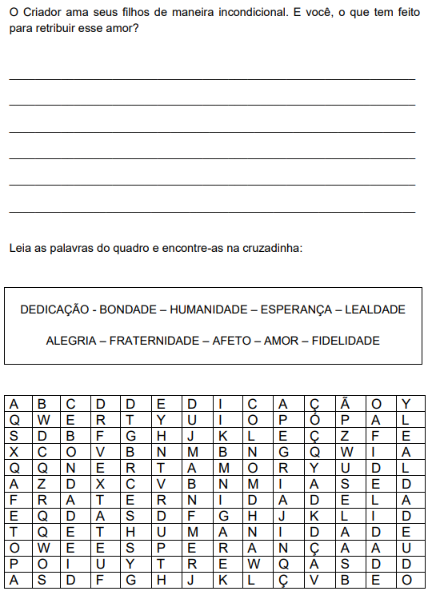
Fonte: http://www.petropolis.rj.gov.br/see/phocadownload/documentos/cadernos
_pedagogicos/ensino_religioso/ensino%20religioso%204%20ano.pdf

Disciplina: Informática Turma: 4º Ano
Professor: Eduardo Pedro Janceski Whats: (49) 99999-0818

Aluno:___________________________________

- Utilizar o editor de texto Word ou Bloco de Notas para digitar apenas as tabuadas do 2, 5, 8 e 9.

- Utilizar o navegador de internet para acessar o site www.tabuadademiltiplicar.com.br jogos de tabuada grande diploma, as tabuadas de 1 ao 10. E conte-me o seu resultado

Acertos______

- Caro aluno, se estivéssemos em sala de aula, utilizaríamos o PAINT para desenhar a forma do coronavírus, mas vocês terão que fazer pra mim no quadro abaixo, quem tiver computador e também querer fazer esse desenho ficarei muito feliz, para quem fizer o desenho também no computador (PAINT), poderá postar uma foto no grupo de WhatsApp da turma de vocês.

- Utilizar o navegador de internet para acessar o site www.tabuadademultiplicar.com.br jogos de tabuada clique onde diz TESTE DE TEMPO, escolher todas as tabuadas, conte-me como foi seu resultado. Lembrando que após cada resposta deve ser pressionado o ENTER para o computador realizar a resposta. Exemplo: 1x2 digitará a resposta 2 e pressionar o ENTER. Conte-me como foi seu resultado:

Pontos:_______

Números de respostas certas:______

Velocidade:_______ / pergunta

